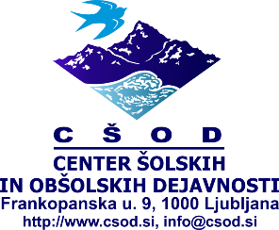

Izjava o prvi samostojni predstavitvi prispevka

IZJAVA

Ime in priimek: izjavljam, da sem avtor / avtorica

prispevka z naslovom: , ki bo
prvič predstavljen na 9. nacionalni konferenci Didaktika učenja na prostem v obliki:
- predstavitve v predavalnici (30 minut)
- delavnice na prostem (45 minut)

S svojim podpisom potrjujem, da ne kršim Zakona o avtorskih in sorodnih pravicah.

V ______________, dne _______________ Podpis:

